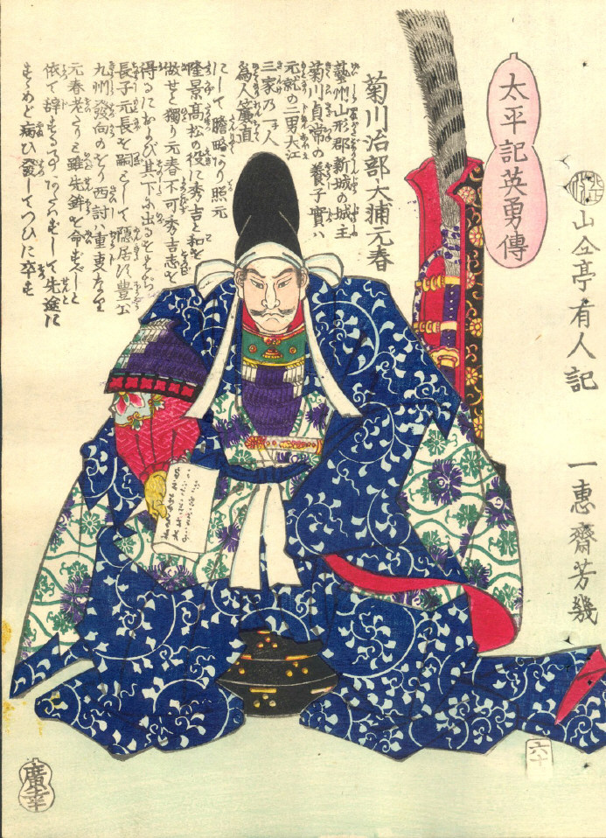

清
水
館

Club SEI SUI KAN Moussac

C’est avec plaisir que nous vous accueillons au sein de notre association pour la pratique de l’Aïkido.

Bulletin d’adhésion Saison 2020/2021
Section Jeunes

NOM : PRENOM : Né(e) le :
Avoir 8 ans à la date d’inscription

ADRESSE :

CODE POSTAL :

VILLE :

Courriel :

Renseignements Sanitaires en plus du certificat médical

* Sujet à l’asthme □oui □non

* Allergies □oui □non - si oui lesquelles :

Informations particulières à connaître en cas d’accident :

Représentant Légal

Père
Nom : Prénom

Tél : Portable : Fixe :

Courriel :

Adresse :
Mère
Nom : Prénom

Tél : Portable : Fixe :

Courriel :

Adresse :
Personne accréditée
Nom : Prénom

Tél : Portable : Fixe :

Courriel :

Adresse :

Autorisation Parentale

Je soussigné (e) –---------------------------------------------------------------------------

Représentant légal de l’enfant, Autorise celui-ci à pratiquer l’Aïkido au sein de l’association SEI SUI KAN et à participer à toutes les activités organisées par l’association pour la saison en cours.

Je dégage l’association de toute responsabilité d’encadrement en dehors des cours. J’ai bien noté que la responsabilité de l’association SEI SUI KAN section «enfants» est engagée à partir du moment où l’enfant est remis en main propre, au début du cours au sein du Dojo de la Mairie, Place des Aires à MOUSSAC, à un des responsables suivants :

Monsieur Patrick AUBERT ou Thierry BOUDEMAGHE

&
Assistants présents
Ou la personne désignée pour l’occasion par le club

Cette responsabilité prend fin au moment de la fin du cours. Je prends donc mes dispositions, pour la prise encharge de l’enfant en dehors des cours.

*Autorise la personne accréditée et désignée ci-dessus à venir chercher mon enfant à la fin du cours d’Aïkido et décharge l’intégrale responsabilité du club SEI SUI KAN après le départ de mon enfant avec la personne susnommée. □

*Autorise mon enfant à quitter sans autorisation le dojo et décharge l’intégrale responsabilité club SEI SUI KAN après son départ. □

*N’autorise pas, mon enfant à quitter seul le Dojo (sauf autorisation ponctuelle et spécifique écrite). □

Concernant le droit à l’image de mon enfant

Je n’autorise pas.□

J’autorise □

Le club associatif SEI SUI KAN, à utiliser toutes formes de prises de vues dans le cadre des activités du club. Ces prises de vues pouvant figurer sur le site Internet du club, ainsi que sur les publications des instances fédérales.

Je m’engage donc à ne pas poursuivre le club, si son image apparaissait sur les supports cités ci-dessus.

Fait à MOUSSAC le : Signature:

«Bon pour autorisation Parentale»

LOI INFORMATIQUE ET LIBERTES

L'association SEI SUI KAN s'engage à ne pas communiquer ces données à des fins de prospections, y compris à d'
autres associations sauf à la FFAAA (Fédération Française Aïdido Aikibudo et Affinitaire, 11 rue Jules Vallès 75011 Paris)
Conformément à la loi informatique et liberté n° 78-17 du 6 janvier 1978 vous disposez du droit d'accès et de rectification pour toute information, pour toute information vous concernant.

